**Способы борьбы с отрицательными эмоциями**

**Выговоритесь!** Этот прием возможен, когда есть рядом кто-то обязательно доброжелательный и расположенный выслушать вас, пускай даже молча. В социальной психологии такого человека условно именуют “жилеткой”. Обычно это люди немолодые, душевные, умеющие хранить чужие тайны.

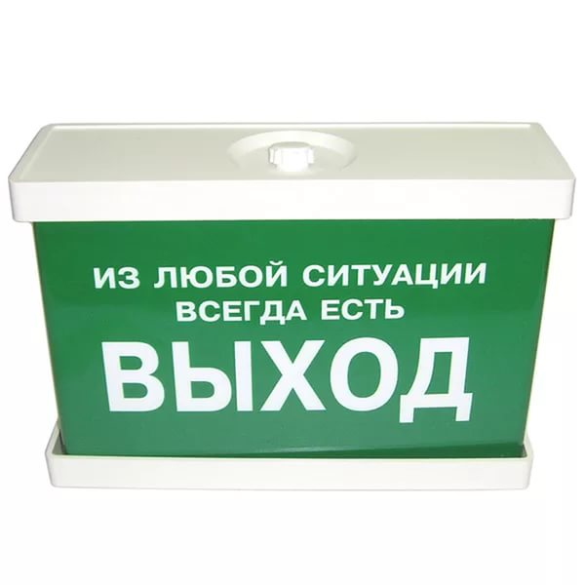

**Напишите письмо!** Если подходящего слушателя нет или вы не хотите прибегать к первому приему, напишите все ваши огорчения и переживания в форме письма. Адресат не важен. Причем это письмо не обязательно отправлять, а если вы его сохраните, то спустя некоторое время вам будет очень интересно, а скорее всего и полезно, перечитать его, проанализировать и сделать кое-какие выводы.

**Сделайте себе подарок!** Эту рекомендацию можно выполнить как буквально, так и в переносном смысле – “подарив” себе несколько часов или целый день приятного времяпрепровождения. При этом помните, что такого рода “подарки” нельзя делать слишком часто, иначе радость от них заметно потускнеет.

**Помогите другому!**Всегда есть человек, нуждающийся в чьей-то помощи, хотя бы в том, чтобы его выслушали. Переключив свою энергию на помощь “ближнему”, вы не только сделаете доброе дело, но и поможете себе выйти из пассивно-упаднического настроения, активизируете себя, ибо творить добро всегда приятно.

**Растворите печаль во сне!** Если вы сможете заснуть, то это один из наиболее простых и во все века используемых способов расставаться с унынием и плохим настроением. Отдохнувший мозг направит мысли в русло более конструктивных решений и оптимистического отношения к жизни и проблемам, которые неизбежно возникают. Не случайно почти у всех народов есть пословица, соответствующая известной русской “Утро вечера мудренее!”. Не забывайте только, перед тем как заснуть, настроить себя на то, чтобы, проснувшись, вы посмотрели на мир без прежних горьких мыслей, от которых опускаются руки.

**“Нет худа без добра!”** Эта известная поговорка может служить девизом направленности ваших мыслей и действий. Составьте список всего хорошего, что присутствует в вашей жизни, бесстрастно проанализировав то событие, которое повергло вас в уныние и тоску. Пускай хорошее постепенно начинает перетягивать плохое!